EGE ÜNİVERSİTESİ
Güzel Sanatlar, Tasarım ve Mimarlık Fakültesi

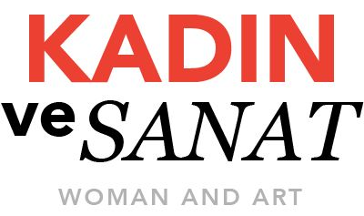

8 MART DÜNYA KADINLAR GÜNÜ
ULUSLARARASI ÇEVRİM İÇİ JÜRİLİ KARMA SERGİSİ
BAŞVURU FORMU

EGE UNIVERSITY
Faculty of Fine Arts, Design and Architecture

MARCH 8TH INTERNATIONAL WOMEN'S DAY
INTERNATIONAL ONLINE JURIED GROUP EXHIBITION
PARTICIPATION FORM
Adı Soyadı/ Name Surname
E-posta/ E-mail
Telefon/ Phone Number
Kısa Özgeçmiş/ Short Curriculum Vitae
250-300 kelimeyi geçmemelidir/ Should not exceed 250-300 words.
Eser Bilgileri/ Artwork Information (Teknik, Materyal, Boyut, Yıl/ Technique, Material, Size, Year)
Eser Manifestosu / Art Manifesto
150 kelimeyi geçmemelidir/ Should not exceed 150 words.

- Bu form, e-posta olarak gstm@mail.ege.edu.tr adresine gönderilmelidir.

This form should be sent by e-mail to gstm@mail.ege.edu.tr
- E-posta ekinde “Sergi Katılım Formu”, “Eser Görseli” ve “Profil Fotoğrafı” (En az 300 dpi çözünürlükte ve Jpeg formatında) yer almalıdır.

The e-mail attachment should include the "Exhibition Participation Form," "Artwork Image," and "Profile Photo" (at least 300 dpi resolution and in Jpeg format).
- 25 Şubat 2024 tarihine kadar madde 2’deki eklerle birlikte e-posta ile gstm@mail.ege.edu.tr adresine gönderilmelidir.

It must be sent to gstm@mail.ege.edu.tr by e-mail with the attachments in the second item until 25 February 2024
- Eserler komisyon tarafından değerlendirilecektir. / The committee will evaluate works.
- Sergi eserleri 8 – 28 Mart 2024 tarihleri arasında https://gstmf.ege.edu.tr adresinde çevrim içi sergilenecektir.
The exhibition works will be exhibited online between the dates 8 – 28 March 2024 at https://gstmf.ege.edu.tr

İletişim/ Contact:

Arş. Gör. Seçil ÜÇ / Research Asst. Seçil Üç

secil.uc@ege.edu.tr

0 232 311 11 66

